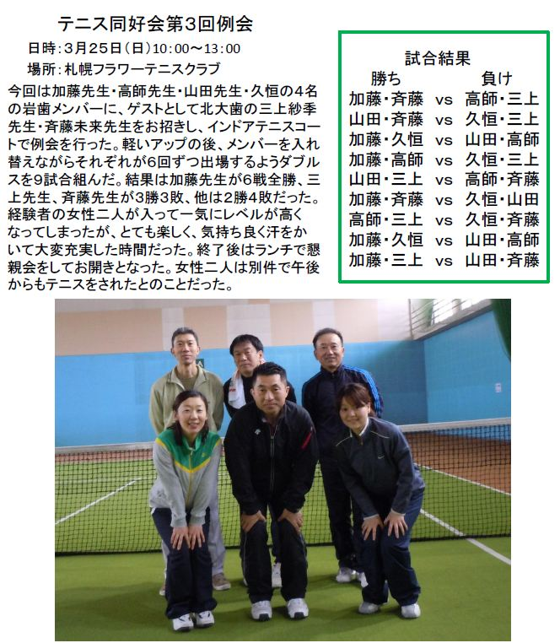

（当日の模様を以下の動画でご覧ください）
http://www.youtube.com/watch?v=d2hV2VzG9I4 （岩歯発第３回例会）
http://www.youtube.com/watch?v=OL7UHPI0HOM （岩歯発第３回例会その２）
http://www.youtube.com/watch?v=40He4XCUVDw （岩歯発第３回例会解説付き）

